DG: Trazar imagen similar a 10hormtir_t3.png pero con el texto que se deja a continuación:
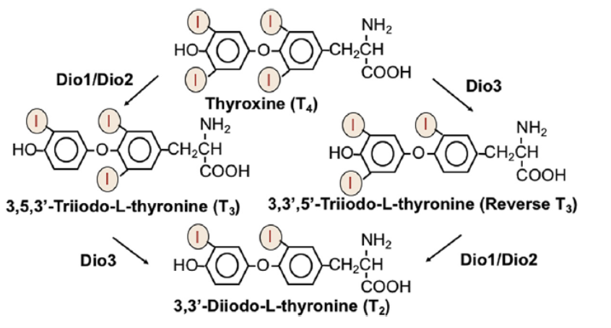

Texto de la imagen original | Texto que aparecerá en la imagen trazada
HO (aparece 4 veces) | HO
O (aparece 4 veces) | O
NH₂ (aparece 4 veces) | NH₂
CH₂CH (aparece 4 veces) | CH₂CH
COOH (aparece 4 veces) | COOH
Dio1/dio2 (aparece 2 veces) | Desyodasa tipo 1 (Dio1)/desyodasa tipo 2 (Dio2)
Dio3 (aparece 2 veces) | Desyodasa tipo 3 (Dio3)
Thyroxine (T₄) | Tiroxina (T₄)
3,5,3’-triiodo-L-thyronine (T₃) | 3,5,3’-triyodo-L-tironina (T₃)
3,3’,5’-triiodo-L-thyronine (reverse T₃) | 3,3’,5’-triyodo-L-tironina (T₃ inversa)
3,3’-Diiodo-L-thyronine (T₂) | 3,3’-diyodo-L-tironina (T₂)

